

**河北师范大学第六届"互联网+"大学生**

**创新创业大赛**

**创业项目计划书**

项目名称： 微家

项目负责人： 靳朋朝

公司名称： 河北省微家责任有限公司

项目类型： 移动互联网

联系方式： 15194980385

电子邮箱： 1093750621@qq.com

指导教师： 李玉风

目录

一、 执行总结 1

1.1项目概述 1

1.2项目介绍 1

1.1.1项目背景 2

1.1.2经营内容 3

1.1.3依托的网络平台 4

1.1.4竞争优势 5

1.3市场营销 5

1.4投资和盈利预测 6

1.5团队组合 7

二、 项目产品与服务概述 7

2.1项目背景 8

2.2市场分析 9

三、 产品介绍 9

3.1项目服务内容 10

3.2竞争优势 14

3.3技术优势 16

3.4竞品分析 17

四、 市场营销 18

4.1客户细分 20

4.2营销策略 22

五、 项目团队 23

5.1团队的人员规模和组成 24

5.2团队分工 25

5.3团队核心竞争优势 26

六、 财务分析与融资计划 26

6.1财务状况 27

6.2财务分析 28

6.3融资计划 30

6.4退出方式 33

附录： 37

1. **执行总结**

**1.1项目概述**

“微家”是通过智能设备为中老年父母（“孤巢”的中老年人）提供关爱和娱乐的项目。我们为此已经做到了即时通讯、发帖区、养生区、查阅新闻、天气、听收音机、接收远程闹钟等老人端服务，以及发送远程闹钟、查看父母当前运动轨迹、历史运动轨迹和当前位置等子女端服务。依托阿里云服务器，该项目已经进入基本成熟阶段。通过开放充值功能实现对用户优质帖子打赏以及后期实现直播间打赏等功能赚取百分比金额盈利，开放VIP特权功能吸引用户充值来盈利。

**1.2项目介绍**

**1.1.1项目背景**

开发“微家”的主要意图是丰富中老年人的业余生活，给他们一个互动交流的空间，同时加深与子女之间的亲 情，让“空巢”中老年人不再孤单，无聊，同时基于实时通讯和定位服务，也大大消除了子女对父母安全的顾虑和担忧，甚至本软件的远程设置提醒，也为那些健忘的父母提供生活方便，如定时提醒吃药等。中老年人，尤其“空巢”的中老年人，他们可以通过发帖，转帖，分享自己身边的新鲜事，或者牢骚，也可以看别人的帖子获得快乐，同时本app推送的养生资讯则是为了提高老人的健康水平，还有为了减少目前出现的很多老人被诈骗的事件，开通防骗知识模块供老人学习以防止老人被诈骗等。在丰富他们的闲暇时间的同时，也能加深与子女的亲情纽带，还能解决子女对父母安全的顾虑问题。

**1.1.2经营内容**

（1）用户良好的界面交互体验

（2）父母端定位的准确度以及路线上传的时效性，防止出现位置路线等错误

（3）父母端发帖区帖子内容的健康性和优质性，引导中老年人正确的价值观

（4）每日新闻的筛选，选出中老年人喜欢的优质新闻

（5）子女端查看父母轨迹和发送远程闹钟的方便性，便于忙碌的子女快捷发送

**1.1.3依托的网络平台**

互联网和智能移动

**1.1.4竞争优势**

目前与本项目相似的有“寸草心”，其优势是技术相对成熟，流量较高，其劣势为无子女端，为中老年单向使用，我公司的优势为：

（1）父母子女双端交流

（2）子女能最大程度的关心老人

（3）子女能时刻观察老人的安全和运动情况

**1.3市场营销**

该产品主要面对中老年人使用，辅助为其子女使用。可以通过中老年常活动的场所进行现场推广，或在地铁等中青年忙碌工作的地方进行广告推广，也可以网页广告推广等。可让用户体验会员功能增加用户量，辅助以邀请得体验会员等手段，去实现用户量的积累。之后通过完备而准确的推荐系统和识别系统去留住用户，得到较好的口碑。

**1.4投资和盈利预测**

初期投资的资金用于外购网络服务、产品推广、系统开发和维护以及办公场地租赁、网络平台研发和运营。第二期投资将用于系统的迭代更新的费用，以及开发和管理人员的报酬金。

起步初期需筹资 20 万元，其中6个创办人筹资6万元，以及银行短期借款 4 万元， 吸引直接投资 10 万元。公司预计在一至两年内收回投资成本，第三年实现正式盈利，并且将业绩与资金的周转使用完全透明化给股东。

**1.5团队组合**

指导老师：李玉风，软件学院Java与安卓智能设备教师

负责人：靳朋朝，软件学院2017级Java与安卓智能设备专业方向学生

成员：姬文斌，软件学院2017级Java与安卓智能设备专业方向学生

成员：王子威，软件学院2017级Java与安卓智能设备专业方向学生

成员：赵铭哲，软件学院2017级Java与安卓智能设备专业方向学生

成员：章鹏，软件学院2017级Java与安卓智能设备专业方向学生

成员：王谋，软件学院2017级Java与安卓智能设备专业方向学生

1. **项目产品与服务概述**

**2.1项目背景**

在当今移动互联网盛行的网络环境下，市场上有各种各样的移动应用，比如抖音、快手、最右、b站等等，这些都是我们平时常用到的娱乐软件，虽然这些软件老少皆宜，但是我们不得不承认，使用这些软件的受众群体为年轻人，随着初代网民的老龄化，我们团队就想能否做一款专门面向中老年用户的娱乐应用软件。当然，老人的安全应该排在第一位，目前老人走丢以及被骗的事件层出不穷，互联网也应该为老人提供帮助，所以我们希望子女能密切关注父母的活动，以保证老人出行安全。所以有了现在这款“微家”。

**2.2市场分析**

中老年人的生活单一化，短视频盛行的互联网时代，缺乏一款能够让中老年娱乐的平台，随着生活节奏的加快，子女为了生存奔波在外，空巢老人无人问津，对其健康和安全有着很高的隐患，子女可能需要一款定时自动提醒老人的产品。目前市面上暂无类似产品，所以如果推广起来肯定会受众大批的“空巢老人—忙碌中青年”群体。

1. **产品介绍**

**3.1项目服务内容**

《微家》是一款主要面向父母等中老年人使用的移动应用，具备实时通讯、老人追踪定位、老人健康管理提醒以及智能贴心的中老年社区等功能。

《微家》初衷：在如今快节奏的经济生活中，逐渐步入年迈父母似乎少了一些子女的关心与关爱，希望在《微家》里，能够让父母感受到温暖。

应用特点

《微家》是一个具有两套系统的安卓智能应用，包含子女客户端和父母客户端，两端用户能够建立关联。

《微家》父母端具有许多实用功能，如：可以看到农历公历双日期，获取未来七天的天气情况和穿衣建议，阅读每日热点头条，可以听电台、歌曲、相声、评书等，有完全属于中老年自己的交流社区，能够分享自己的每日每事，《微家》父母端启动后，会自动运行在父母的智能手机后台，智能选取频率进行位置记录。

《微家》子女端具有了配合父母端的一些功能，如：设置常用小提醒，避免了繁琐的重新输入提醒，给已关联的父母端发送小提醒，查看已发提醒等，子女端能够一键开启实时追踪功能，高频次获取位置，方便快速定位、找到老人。

《微家》子女端与父母端用户建立关联之后，根据关联能够实时通讯，可发送图片、视频、语音等消息。

主要界面介绍：



图3-1：欢迎页

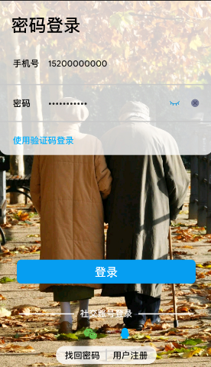

图3-2：登录

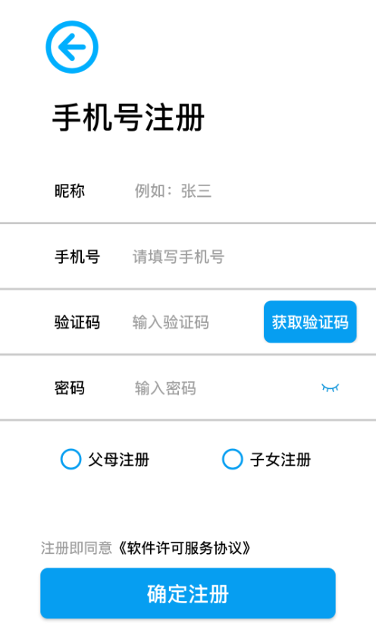

图3-3：注册页

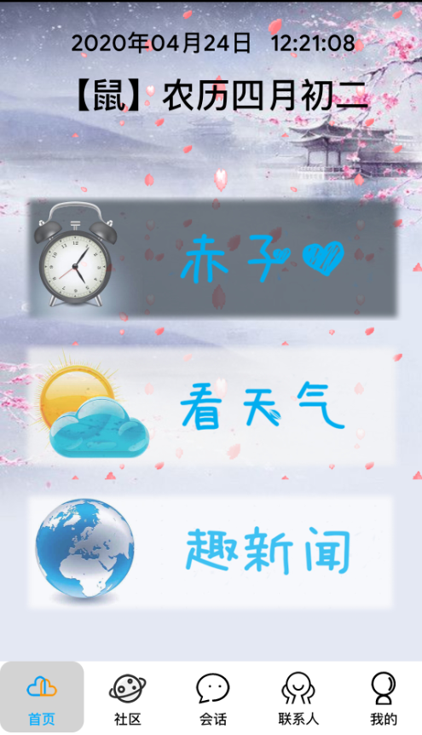

图3-4：父母端首页



图3-5：赤子心页

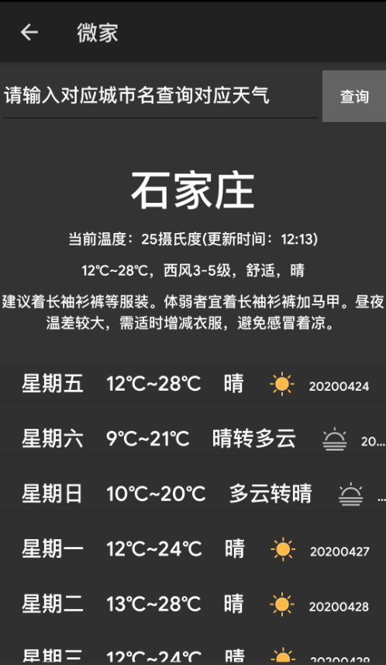

图3-6：看天气页

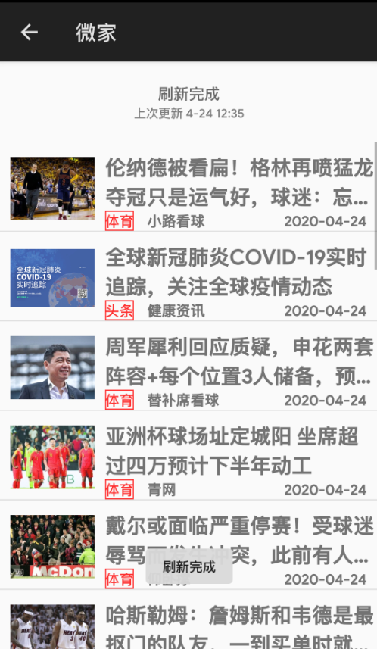

图3-7：趣新闻页

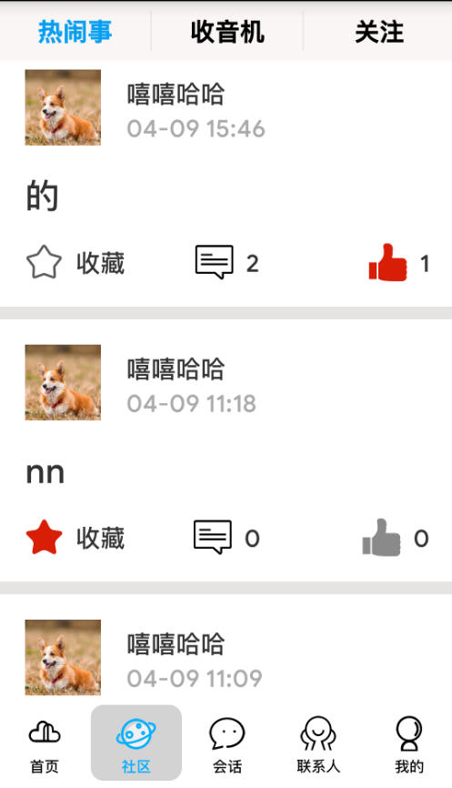

图3-8：社区

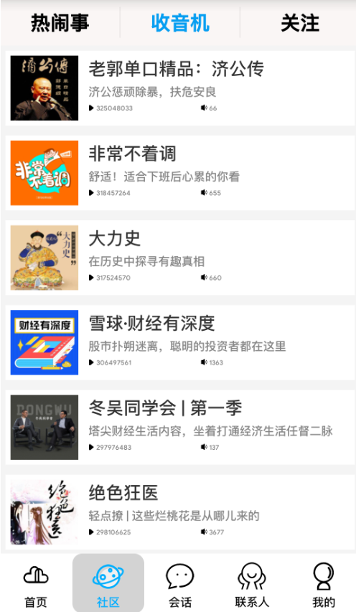

图3-9：收音机

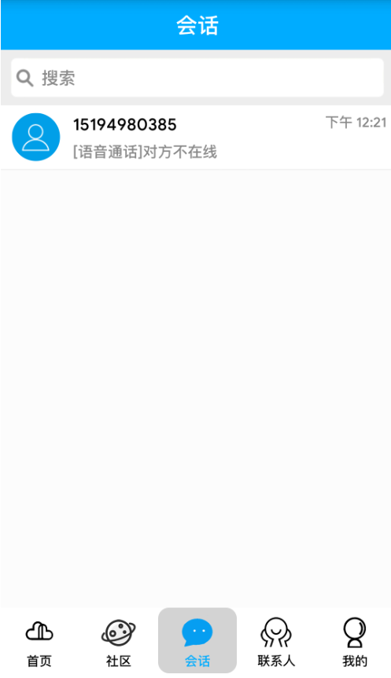

图3-10：消息页

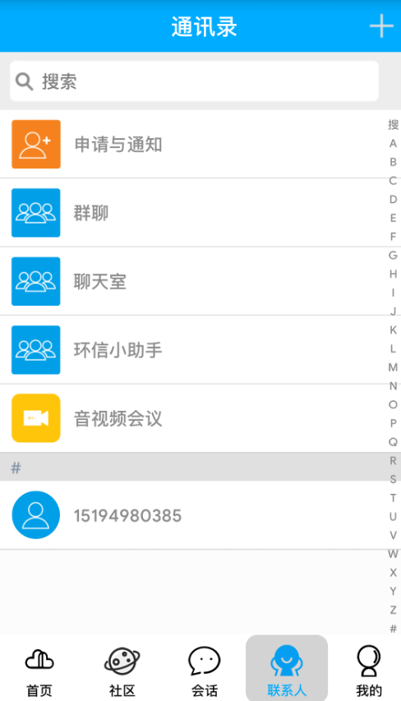

图3-11：通讯录

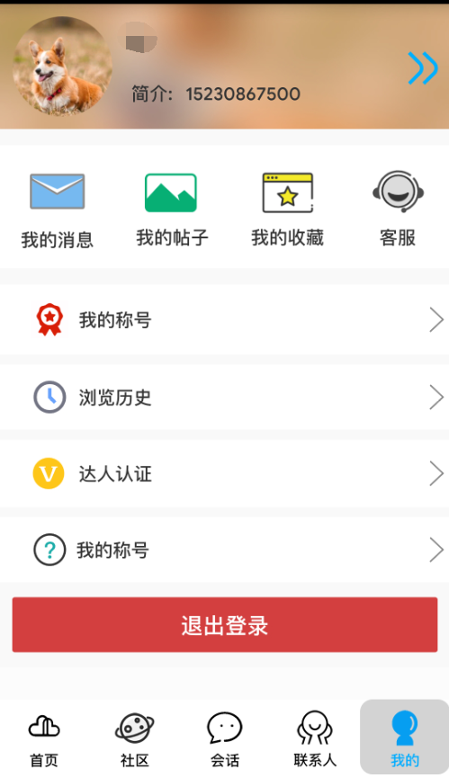

图3-12：个人信息页

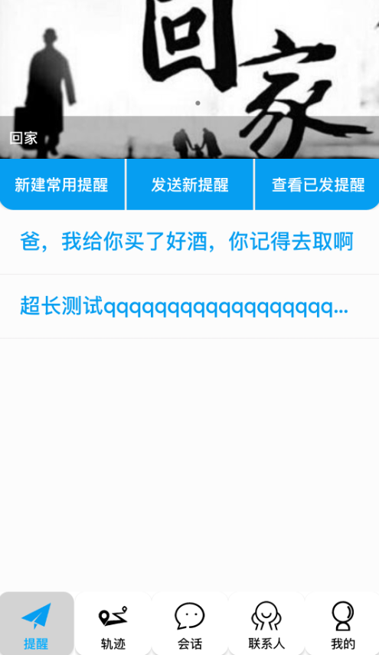

图3-13：子女端提醒页

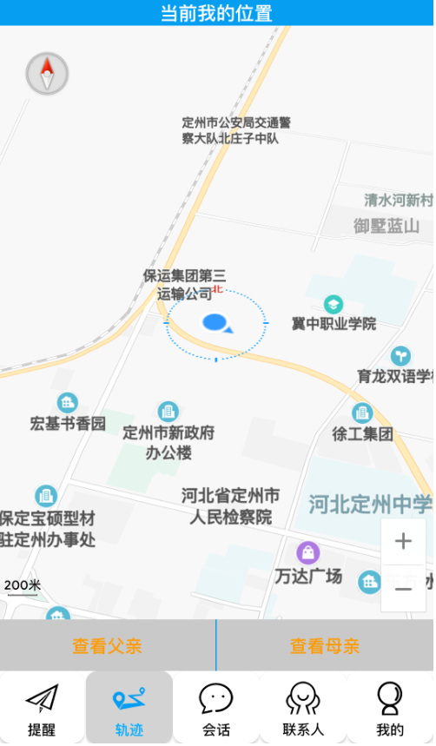

图3-14：子女端轨迹页

**3.2竞争优势**

目前与本项目相似的有“寸草心”，其优势是技术相对成熟，流量较高，其劣势为无子女端，为中老年单向使用，我公司的优势为：

（1）父母子女双端交流

（2）子女能最大程度的关心老人

（3）子女能时刻观察老人的安全和运动情况

**3.3技术优势**

（1）产品前端依赖于数据存储、图形图像处理，四大组件和数据解析等安卓开发技术

代码示例：

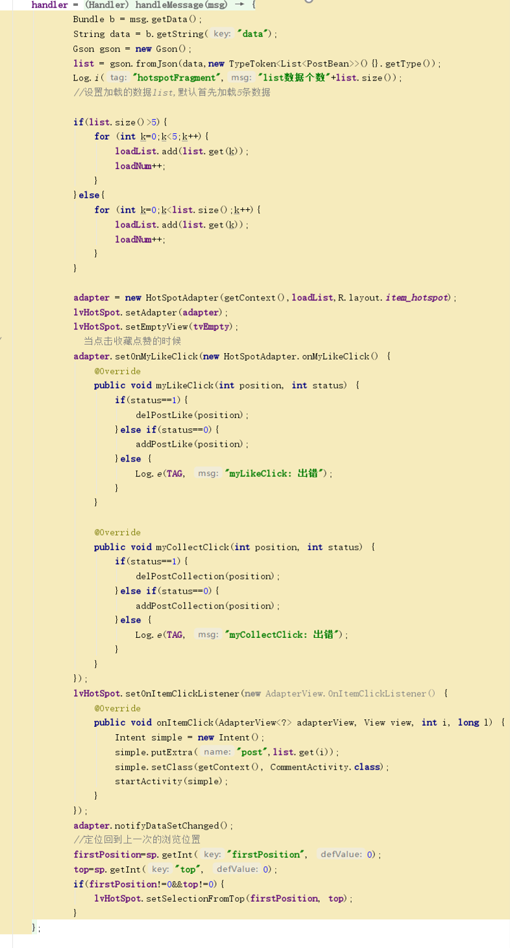

图3-15：代码示例

（2）基于百度地图、百度鹰眼轨迹、步数统计获取父母的行走路线和运动情况

代码示例：

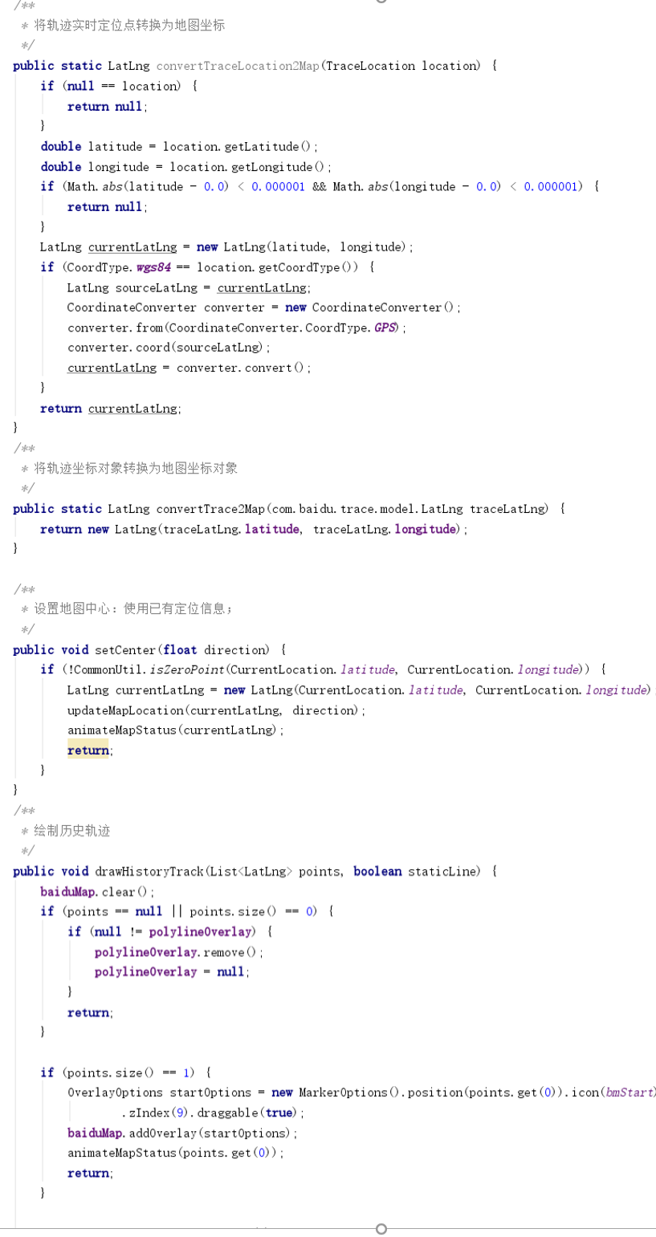

图3-16：代码示例

（3）基于环信即时通讯，集成视频、语音聊天和直播间功能

代码示例：

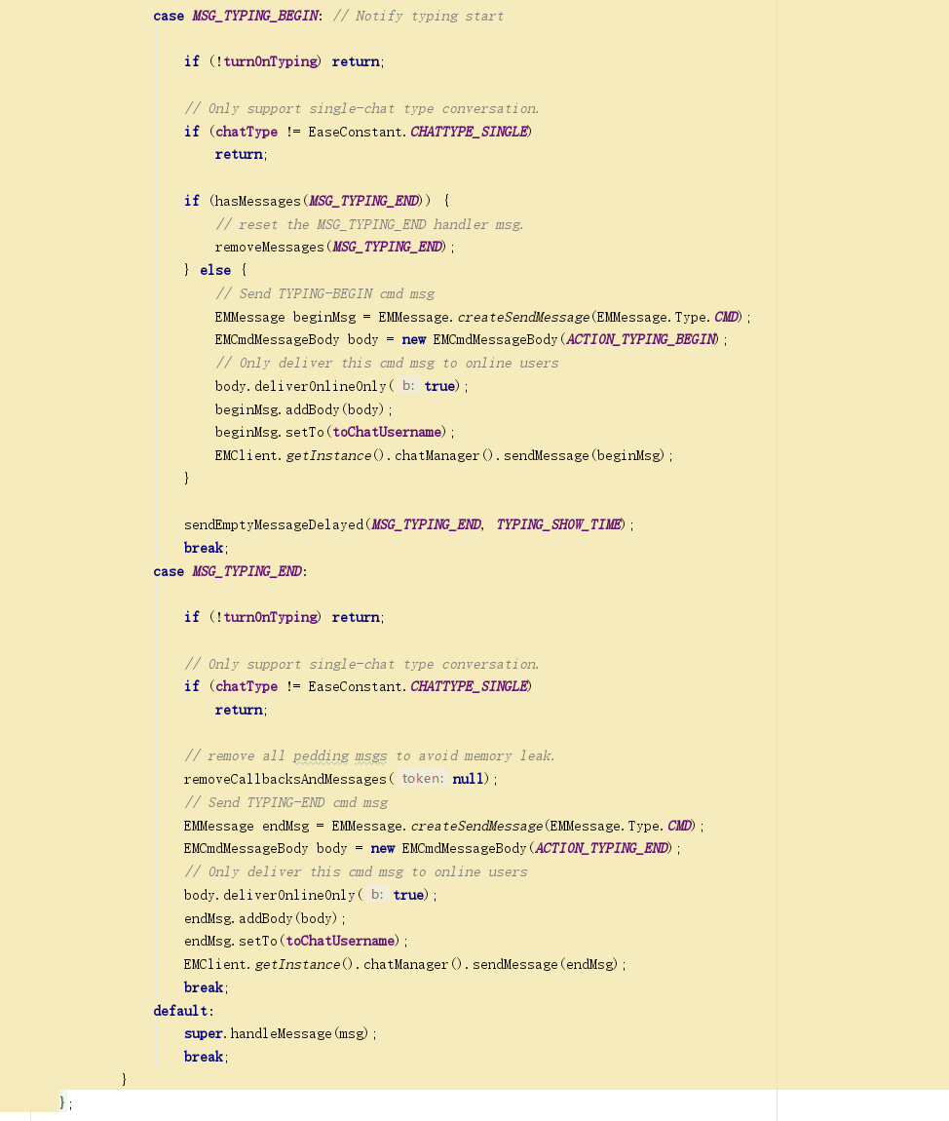

图3-17：代码示例

（4）基于喜马拉雅获得音频模块

代码示例：

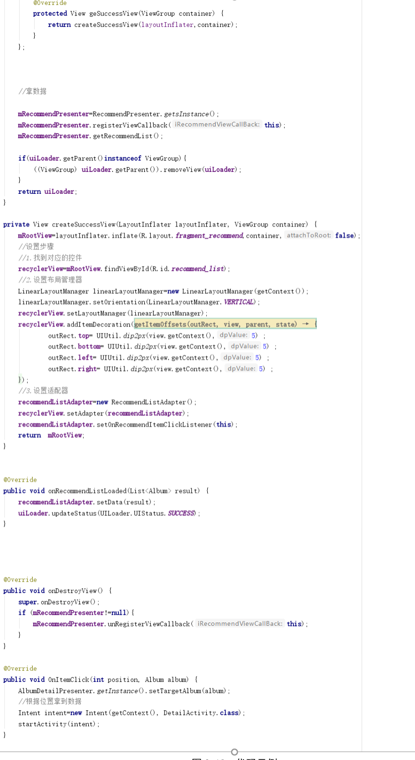

图3-18：代码示例

（5）基于新闻接口获取实时新闻

代码示例：

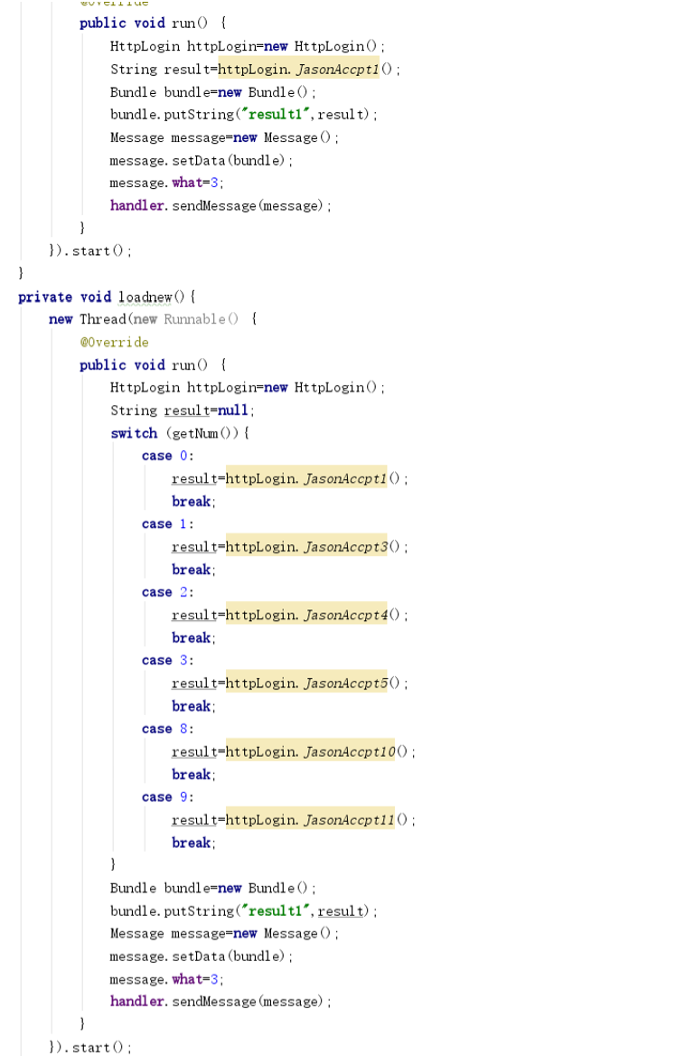

图3-19：代码示例

（6）后台视图层依赖于JSP、CSS、JAVAScript、JQuery技术进行开发，数据持久层依赖于DI，hibernate,数据连接池技术及业务逻辑层依赖于SpringMVC、Ajax、Json共同进行快速软件开发。

代码示例：

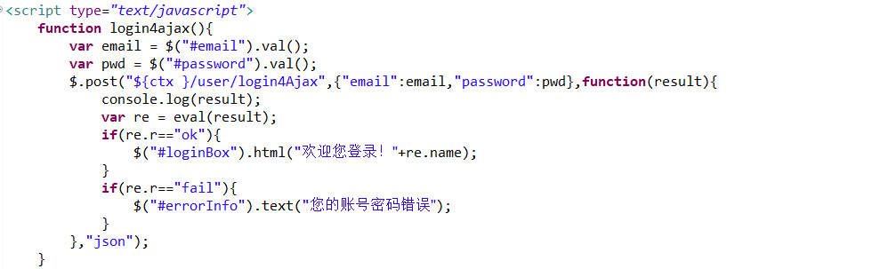

图3-20：代码示例

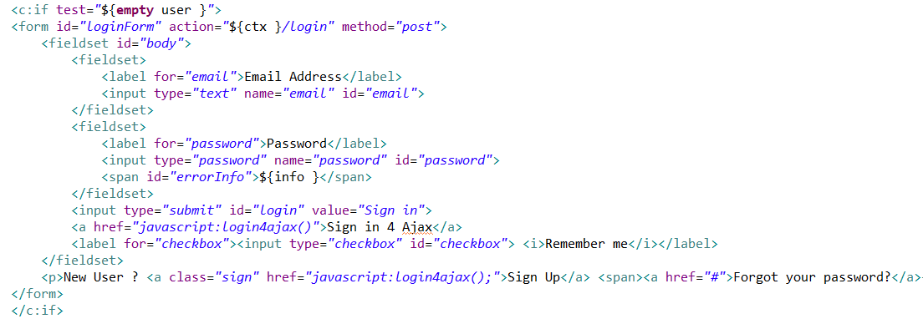

图3-21：代码示例

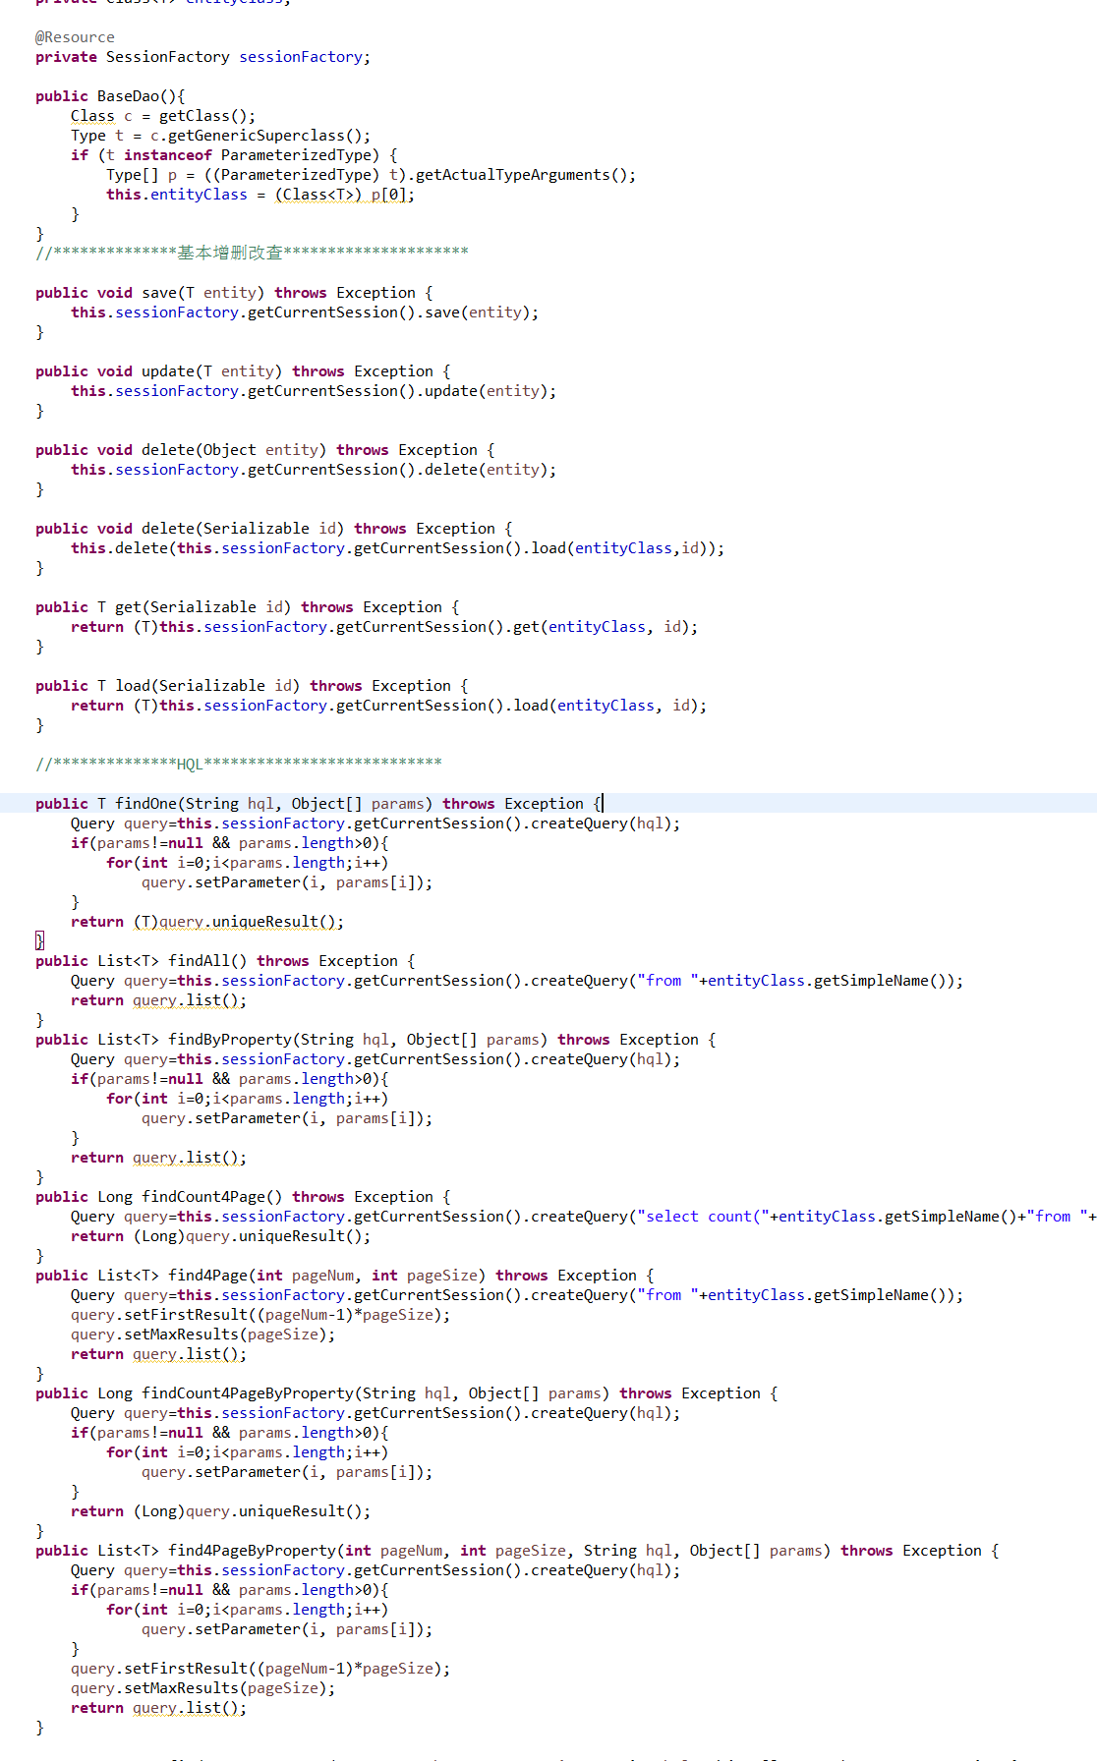

图3-22：代码示例

**3.4竞品分析**

SWOT分析图：

图3-23：SWOT分析

**3.4.1优势**

(1)功能健壮强大，完全贴近生活

本产品的功能强大，不仅有中老年朋友常用的照明，闹钟，看新闻，听收音机等基础功能，还有方便子女父母交流的即时通讯技术（环信），当然也有风靡当代的刷视频功能，打发闲余时间，这些功能无不方便人们生活，而且还载有父母轨迹追踪，当前父母路线绘制功能，给记忆力差的，患有老年痴呆的老年朋友出行带来福音，更解决了老年朋友的安全问题，为远行的子女解决后顾之忧，让用户时刻体验高质量服务。

（2）自主开发软件，掌握核心技术

本产品完全有我们团队自己研发测试，掌握核心技术，经过我们团队自主设计研发，给每一位父母，每一位子女，提供良好的用户体验，保证产品的自主知识产权稳固。

（3）符合当代审美，体验极致美感

本产品由我们进行大量的问卷调查，大众走访，确定当今人们对美的感受，层层筛选方案，最后由我们的UI/UE设计师完成设计，让用户每次都有赏心悦目的感觉，更有视力保护功能，让用户的眼睛不在劳累。

**3.4.2劣势**

（1）对于不使用智能手机的用户适用困难

因为我们手机定位通讯功能所限，经我们市场调查，除智能机以外的老式手机不存在GPS定位模块，而且老式手机生产就决定了模块有无，即使有，老人机无法安装我们这款软件，享受我们的服务，所以这部分人群适用困难，这部分功能未来有待完善。

（2）用户双方信息存在安全隐患

网络的开放性也带来了过度自由，用户个人隐私难以保护，因而本产品要求涉及到的用户轨迹信息，定位信息,如果会产生后顾之忧，那么会影响用户体验。

（3）高龄用户不易上手

本产品功能强大，模块较多，高龄用户身体状况所限，使用本产品提供的功能不宜熟练，不易上手，会影响用户体验，这部分缺陷未来我们会进一步改善，增强本产品的简易程度。

**3.4.2机会**

（1）50-70对中老年人数逐年攀升，市场空间巨大

经我们数据统计，自2001年我国进入老龄化社会以来，中老年人数不断攀升，预计在2020年，老年人人数将会突破2.5亿人，所以对应我们的市场空间也是不断扩大的，同样，全世界各国，老龄化愈发严重，自然我们的市场也是愈发扩大，所以我们会以石家庄为中心，向全国乃至世界开拓市场

（2）符合当代亲子关系发展形势，满足用户需求

当代年轻人生活经济压力大，大多在外打拼，很难照顾到父母，更别说时刻了解父母身体状况，本产品的健步功能为这类人群量身打造，能时刻关注父母身体，更有赤子心模块，时刻提醒父母诸多相关事宜，为广大父母健康保驾护航。

（3）互联网和大数据的结合性恰逢其时

互联网与大数据的结合已经受到越来越多的人的关注，大数据的普及趋势越发明显，在这样的大背景下、我们的产品更具有发展的机遇，乘势启航。

（4） 投资回报率高，对合伙人有吸引力

全国中老年人数逐年攀增，用户基数大，我们将制定多种营销策略与扩张策略进行宣传，随着用户量的增加，投资者报酬越多。

**3.4.4威胁**

（1）市场上其他软件带来的竞争。

目前市场上不乏类似中老年生活相关的软件，但是其UI设计欠妥，并且软件宣传不到位，用户量较小。因此我们将会学习其他软件的优点，发现竞争者的缺点，对本产品进行优化，争夺客户资源时软件发展的一大威胁。

（2）目标群体有些许不适用性。

我们的目标客户是50-70岁的中老年朋友，中老年人对新鲜事物接受得慢，不易熟练使用，而且有很大一部分老年人无法熟练使用智能手机，不太适用这部分群体。

（3）可仿性强，不易形成行业壁垒。

目前市场上有类似该软件的APP，之后也会有类似功能的程序出现。我们只有不断对产品进行优化，同时进行网站开发以及微信小程序的开发，防止被模仿，才能不断巩固用户基础。

1. **市场营销**

**4.1客户细分**

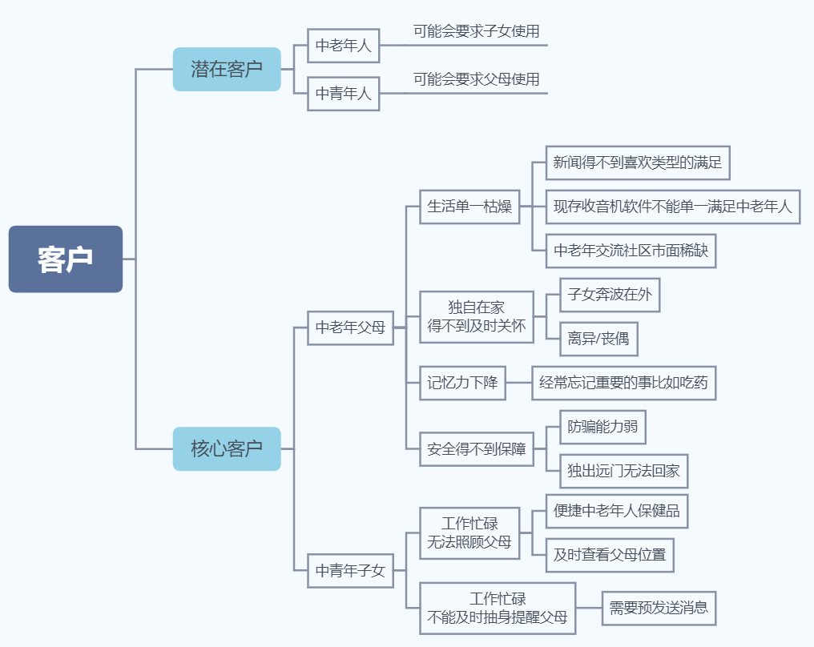

图3-24：客户分析

**4.2营销策略**

目前针对公司的发展现状，我们初步制定了以下四种种商业模式，分别为“微家父母端”直播佣金、上架商品佣金、摆放广告位以及“微家子女端”上架商品佣金和与快递公司进行合作。

在公司发展前期，用户较少，我们会发放免费礼物为主播赠送，以鼓励更多的人加入主播，从而吸引更多的用户入驻。

任何人都可以在“微家”挂商品，单品数量不多于十件即可免费上架，大于十件需支付上架总额的5%的上架费用。

在公司发展前期，为吸引商家及用户，实施免费提供广告位政策，待公司发展到一定规模，对合作商家收取一定广告费，实施点击付费方式，既能为合作商家达到宣传的目的，又能赚取利益。

与快递业务合作，优先发往合作公司，合作公司也需免除快递费，既能提高工作效率，又能省去必要的支出。

1. **项目团队**

**5.1团队的人员规模和组成**

我们团队是由来自软件学院的六位成员组成，因此我们具有完善的软件开发的体系，对于互联网和软件的了解也更加深入。精湛的代码编写能力使得我们的软件更加强大具有竞争力。我们与诸位导师有着密切联系，可以从导师那里获取资源和信息。我们还具备在互联网上发展的条件，可以过得更多的资料，也可以通过软件、互联网让我们发展的更迅速。我们任务分配合理、专业互补、各与所长，我们相互学习，共同进步。我们奉行诚信第一，用户至上的原则，坚持用思维构筑梦想，用行动点亮希望的发展理念。

**5.2团队分工**

表5-1：成员介绍

|  |
| --- |
| 靳朋朝 项目经理 |
| 天生具有领导气质，管理能力出色，有着良好的人际关系，待人和善，做事认真，可以很好的管理团队，引领团队取得成功。 |
| 姬文斌 开发人员 |
| 创新能力强，专业技术过硬，善于解决一些技术难题，经常帮助团队完成一些复杂困难的功能。 |
| 王子威 开发人员 |
| 具有优秀的编程能力和良好的代码风格，确定功能的模式，设计功能的具体细节，经常与团队成员交流合作。 |
| 章鹏 开发人员 |
| 胆大心细，接受能力强，学习能力强，能很快学习新的技术并且将它应用到项目中。 |
| 王谋 UI设计人员 |
| 熟练掌握PS等图形绘制工具，动手能力强，能很快地做出需要用到的图片，审美能力强，设计项目中许多的图形页面，美化图标。 |
| 赵铭哲 测试人员 |
| 观察细致，知识掌握熟练，心思细腻，精通测试技术，能够帮助开发人员找到细小的漏洞，为项目提供一份更加安全的保障。 |

**5.3团队核心竞争优势**

我们团队成员有着实训的项目经历，多位成员都参加过程序设计的比赛，靳朋朝曾参加学院的程序设计大赛并且获得三等奖，姬文斌，王子威，靳朋朝等曾获得院内奖学金、三好学生等。我们团队由软件学院学生组成，思维逻辑能力强，动手能力强，有激情，有热情，有信心。

1. **财务分析与融资计划**

**6.1财务状况**

根据现有的市场经济前提，软件行业企业投资风险性较高，为了更好地筹备资金，规避风险，我们遵循有效性原则、安全性原则、合理性原则、实时性原则和合法性原则，使企业财务健康稳健运营。先有资金渠道为：企业内部资本、银行信贷资本以及筹集资金。

**6.1.1 资金来源情况表**

起步初期共集资 20 万元，其中包括6个创办人筹资 6 万元，吸引直接投资 10 万元，银行短期借款 4 万元。

表6-1：资金情况

|  |  |  |  |  |
| --- | --- | --- | --- | --- |
| 资金来源 | 个人资金（元） | 银行贷款（元） | 筹集资金（元） | 总值（元） |
| 金额 | 60,000 | 40,000 | 100,000 | 200,000 |
| 比例 | 30% | 20% | 50% | 100% |

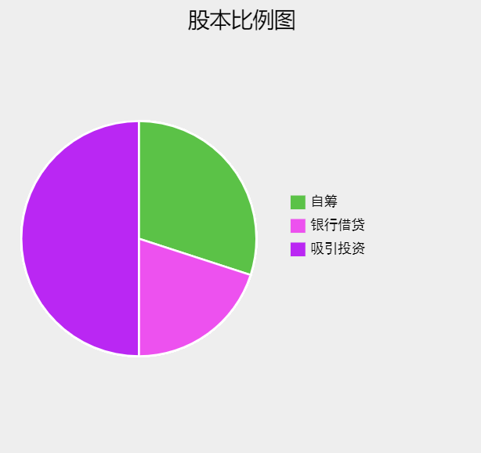

（金融机构长期借款，利率为 5.60%；大学生创业优惠政策，两年免息）。

图6-1：股本比例图

**6.1.2 现金流量表**

|  |  |  |
| --- | --- | --- |
| **现金流量表**  项目：微家  单位：元 | | |
|
| 项目 | 行次 | 金额 |
| **一、经营活动产生的现金流量：** |  |  |
| 销售商品、提供劳务收到的现金： |  |  |
| 收到的税费返还： |  |  |
| 收到的其他与经营活动有关的现金： |  |  |
| **现金流入小计** |  |  |
| 购买商品接受劳务支付的现金 |  |  |
| 支付给职工以及为职工支付的现金 |  |  |
| 支付的各项税费 |  |  |
| 支付的其他与经营活动有关的现金 |  |  |
| **现金流出小计** |  | **-** |
| **经营活动产生的现金流量净额** |  | **-** |
| **二、投资活动产生的现金流量：** |  |  |
| 收回投资所收到的现金 |  | **-** |
| 取得投资收益所收到的现金 |  | **-** |
| 处置固定资产、无形资产和其他长期资产所收回的现金净额 |  | **-** |
| 收到的其他与投资活动有关的现金 |  | **-** |
| **现金流入小计** |  | **-** |
| 购建固定资产、无形资产和其他长期资产所支付的现金 |  |  |
| 投资所支付的现金 |  | **-** |
| 支付的其他与投资活动有关的现金 |  | **-** |
| **现金流出小计** |  | **-** |
| **投资活动产生的现金流量净额** |  | **-** |
| **三、筹资活动产生的现金流量：** |  |  |
| 吸收投资所收到的现金 |  | **-** |
| 取得借款所收到的现金 |  | **-** |
| 收到的其他与筹资活动有关的现金 |  | **-** |
| **现金流入小计** |  | **-** |
| 偿还债务所支付的现金 |  | **-** |
| 分配股利、利润和偿付利息所支付的现金 |  |  |
| 支付的其他与筹资活动有关的现金 |  |  |
| **现金流出小计** |  |  |
| **筹资活动产生的现金流量净额** |  | **-** |
| **四、汇率变动对现金的影响** |  | **-** |
| **五、现金及现金等价物净增加额** |  | **-** |
| **补充资料** | **行次** | **金额** |
| **1、将净利润调节为经营活动现金流量：** |  |  |
| **净利润** |  |  |
| 加：计提的资产减值准备 |  |  |
| 固定资产折旧 |  | **-** |
| 无形资产摊销 |  |  |
| 长期待摊费用摊销 |  |  |
| 待摊费用减少（减：增加） |  | **-** |
| 预提费用增加（减：减少） |  | **-** |
| 处置固定资产、无形资产和其他长期资产的损失（减：收益） |  | **-** |
| 固定资产报废损失 |  |  |
| 财务费用 |  |  |
| 投资损失（减：收益） |  | **-** |
| 递延税款贷项（减：借项） |  | **-** |
| 存货的减少（减：增加） |  |  |
| 经营性应收项目的减少（减：增加） |  |  |
| 经营性应付项目的增加（减：减少） |  |  |
| 其他 |  |  |
| **经营活动产生的现金流量净额** |  |  |
| **2、不涉及现金收支的投资和筹资活动：** |  |  |
| 债务转为资本 |  |  |
| 一年内到期的可转换公司债券 |  |  |
| 融资租入固定资产 |  |  |
| **3、现金及现金等价物净增加情况** |  |  |
| 现金的期未余额 |  |  |
| 减：现金的期初余额 |  |  |
| 加：现金等价物的期未余额 |  |  |
| 减：现金等价物的期初余额 |  |  |
| **现金及现金等价物净增加额** |  |  |
|  |  |  |

**6.2财务分析**

|  |  |  |  |  |  |  |  |  |
| --- | --- | --- | --- | --- | --- | --- | --- | --- |
| **资产负债表** | | | | | | | | |
| 项目：微家 | | | | |  | | 单位：元 | |
| **资 产** | **年初余额** | | **期末余额** | | **负债和所有者权益（或股东权益）** | | **年初余额** | **期末余额** |
| 流动资产： | 34200 | | 20000 | | 流动负债： | |  |  |
| 货币资金 |  | |  | | 短期借款 | |  |  |
| 交易性金融资产 |  | |  | | 交易性金融负债 | |  |  |
| 应收票据 |  | |  | | 应付票据 | |  |  |
| 应收账款 |  | |  | | 应付账款 | |  |  |
| 预付款项 |  | |  | | 预收款项 | |  |  |
| 应收利息 |  | |  | | 应付职工薪酬 | |  |  |
| 应收股利 |  | |  | | 应交税费 | |  |  |
| 其他应收款 |  | |  | | 应付利息 | |  |  |
| 存货 |  | |  | | 应付股利 | |  |  |
| 一年内到期的非流动资产 |  | |  | | 其他应付款 | |  |  |
| 其他流动资产 |  | |  | | 一年内到期的非流动负债 | |  |  |
|  |  | |  | | 其他流动负债 | |  |  |
| **流动资产合计** | - | | - | | **流动负债合计** | | - | - |
| 非流动资产： |  | |  | | 非流动负债： | |  |  |
| 可供出售金融资产 |  | |  | | 长期借款 | |  |  |
| 持有至到期投资 |  | |  | | 应付债券 | |  |  |
| 长期应收款 |  | |  | | 长期应付款 | |  |  |
| 长期股权投资 |  | |  | | 专项应付款 | |  |  |
| 投资性房地产 |  | |  | | 预计负债 | |  |  |
| 固定资产 |  | |  | | 递延所得税负债 | |  |  |
| 减：累计折旧 |  | |  | | 其他非流动负债 | |  |  |
| 固定资产净值 | - | | - | | **非流动负债合计** | | - | - |
| 减：固定资产减值准备 |  | |  | | **负债合计** | | - | - |
| 固定资产净额 | - | | - | |  | |  |  |
| 在建工程 |  | |  | | 所有者权益（或股东权益）： | |  |  |
| 工程物资 |  | |  | | 实收资本（或股本） | |  |  |
| 固定资产清理 |  | |  | | 资本公积 | |  |  |
| 生产性生物资产 |  | |  | | 减：库存股 | |  |  |
| 无形资产 |  | |  | | 专项储备 | |  |  |
| 无形资产 |  | |  | | 盈余公积 | |  |  |
| 商誉 |  | |  | | 未分配利润 | |  |  |
| 长期待摊费用 |  | |  | | **所有者权益（或股东权益）合计** | | - | - |
| 递延所得税资产 |  | |  | |  | |  |  |
| 其他非流动资产 |  | |  | |  | |  |  |
| **非流动资产合计** | - | | - | |  | |  |  |
| **资产总计** | - | | - | | **负债和所有者权益（或股东权益）合计** | | - | - |
| **损 益 表**  项目：微家  单位：元 | | | | | | | | |
| 项 目 | | 行 次 | | 本 月 数 | | 本 年 累 计 数 | | |
|  | |  | | |
| 一、主营业务收入 | | 1 | |  | |  | | |
| 减：主营业务成本 | | 2 | |  | |  | | |
| 营业费用 | | 3 | |  | |  | | |
| 主营业务税金及附加 | | 4 | |  | |  | | |
| 二、主营业务利润 | | 5 | |  | |  | | |
| 加：其他业务利润 | | 6 | |  | |  | | |
| 减：管理费用 | | 7 | |  | |  | | |
| 财务费用 | | 8 | |  | |  | | |
| 三、营业利润 | | 9 | |  | |  | | |
| 加：投资收益 | | 10 | |  | |  | | |
| 补贴收入 | | 11 | |  | |  | | |
| 营业外收入 | | 12 | |  | |  | | |
| 减：营业外支出 | | 13 | |  | |  | | |
| 加：以前年度损益调整 | | 14 | |  | |  | | |
| 四、利润总额 | | 15 | |  | |  | | |
| 减：所得税 | | 16 | |  | |  | | |
| 五、净利润 | | 17 | |  | |  | | |

**6.3融资计划**

初期投资的资金用于外购网络服务、产品推广、系统开发和维护以及办公场地租赁、网络平台研发和运营。第二期投资将用于系统的迭代更新的费用，以及开发和管理人员的报酬金。

起步初期需筹资 20 万元，其中6个创办人筹资6万元，以及银行短期借款 4 万元， 吸引直接投资 10 万元。公司预计在一至两年内收回投资成本，第三年实现正式盈利，并且将业绩与资金的周转使用完全透明化给股东。

**6.4退出方式**

**6.4.1 投资回收期**

公司成立之初的筹集资金在第一年共投入 20 万元。由于公司的支出较少，团队密切合作，而市场前景较好，具有很大的市场。所以盈利效果明显，效率也很高，并且收益稳定，据数据可得，公司将会不断发展，实现更高的盈利状态。

投资回收期计算公式：P t =累计净现金流量开始出现正值的年份数-1+上一年累 计净现金流量的绝对值/出现正值年份的净现金流量。

Pt=3.1

企业将在 4 年初收回投资，投资方案可行。

**6.3.2 资本退出方式**

风险资本退出阶段是一个完整风险投资循环周期的中心环节和完成阶段。通行的 风险资本退出方式主要有公开上市、股份转让和股份回购。除股份转让外，另外两种 退出方式在我国均存在着一定程度的时间困难或法律障碍。因此，通过协议的方式， 风险资本的股权转让是较理想的退出方案。

根据公司的预测情况，公司吸纳的风险投资将于两年收回。届时公司可通过利润 分红、整体出让或者风险企业购并等形式收回投资，获得企业的再经营权，以最安全 的方式保证风险资本退出。

公开上市(IPO )方式是风险投资退出的最佳渠道，也是风险投资最常见的退出方 式之一。是指将风险企业改组为上市公司，风险投资的股份通过资本市场第一次向公 众发行，从而实现投资回收和资本增值。通过首次公开发行股票成为上市企业，风险 投资公司所持有的公司股权以及企业创始人的部分股权随IPO一起，或者在随后的一定年限内获得流通地位，风险资本得以完全退出所投资的企业。公开上市风险企业和 风险投资家既可获得大量的收益又可提高风险企业的知名度和公司形象，为企业做大 做强打下坚实的基础。相应公开上市也要求提高上市公司信息披露程度，对公司的公众监督更广泛。

如果风险企业在渡过了技术风险和市场风险，已经成长为一个有发展潜力的中型 企业后，仍然达不到公开上市的条件，它们一般会选择股权回购的方式实现退出。股 份回购对于大多数风险投资者来说，是一个备用的退出方法。当风险企业不是很成功 河北师范大学参赛作品 河北智膳至美有限公司 44 的时候，为了保证已投入资本的安全，便可采用此种方式退出。由于企业回购对投资 双方来说都有一定的诱惑力，所以风险企业从风险投资家手中回购股权的方式发展得 很快。在美国，从企业数目来看，风险企业回购已成为风险投资退出的最主要的途径。

收购与兼并(M&A )是指风险投资人通过由另一家企业兼并收购被投资企业，或被 投资企业收购另一家企业的方法来使资本退出原被投资企业的一种方式。收购与兼并 是与 IPO 并列的另一种重要的退出方式。对风险投资人而言，只要将被投资企业出售 或兼并后其资本收益的折现率比被投资企业仍保持独立存在的折现率高，则通过兼并 收购撤出投资就是合算的。当然，在进行出售或兼并时还得相应考虑到被投资企业未 来的成长率、市盈率(P/E )、新增融资成本、适当的折现因子以及协议转让被市场接 受的程度等等因素。

反向收购，又称买壳上市，是指一家非上市公司(买壳公司)通过收购一些业绩较 差、筹资能力弱化的上市公司(壳公司)来取得上市的地位，然后通过"反向收购"的方 式注入自己有关业务及资产，实现间接上市的目的。反向收购的操作方式是:买壳公司 与一家上市的壳公司议定有关反向收购的条件;壳公司向买壳公司定向增发股票;买壳 公司的资产注入壳公司而成为其子公司，但买壳公司的股东是壳公司事实上的控股股东。反向收购与公开上市相比有运作成本低、办理上市的审批手续简单、经历时间短 等优点，在公司刚起步没有相应的资质和业绩时，这种退出方式一般较为适用。

如果项目没有成功，往往只好破产清算。有的投资项目甚至血本无归。

本公司秉承对投资者高度负责的态度，将以良好的经营业绩确保他们获得高额的回报。根据公司的预测情况，公司吸纳的风险投资将于两年收回。届时公司可通过利 润分红、整体出让或者风险企业购并等形式收回投资，获得企业的再经营权，以最安全的方式保证风险资本退出。

三年后，公司运营状况基本成熟，体系大体建成，后续研发态势稳定，已初步树 立良好的企业形象，网站和特色产品已有相当的知名度，公司投资的收益现值将高于 公司的市场价值，是归还长期投资，分配投资者应得利润的最佳时机。

**附录：**

**附录一调查问卷（父母）**

1.您的性别?

A、男 B、女

2.您的年龄阶段？

A、50岁—55岁

B、55岁——60岁

C、60岁——65 岁

D、65岁以上

3.您的居住环境？

A、单身居住

B、夫妻同住

C、子女同住

D、夫妻与子女同住

4.您和您的家人平时活动地点？（多选）

A、家中

B、公园

C、郊区

D、商业区

5.您平时注重养生吗？

A、很注重

B、一般注重

C、不注重

6.您平时的空余时间多吗？

A、很多

B、较多

C、一般

D、不多

7.您平时和朋友、子孙的联系方式？（多选）

A、电话

B、软件（微信、QQ）

C、上门拜访

D、参加聚会

8.如果有专门的老年交友休闲软件，您是否愿意使用？

A、是

B、否

C、了解后决定

9.您对这类软件有什么要求？（多选）

A、养生

B、医疗

C、运动

D、社交

E、服务

10.您的手机类型？

A、智能手机

B、老年机

C、家庭座机

11.您用手机除了平时联系还会做什么？（多选）

A、新闻

B、天气

C、菜谱

D、导航

E、交友

**调查问卷（子女）**

1.您的年龄阶段

A、10～20

B、21～30

C、31～40

D、41～50

2.您的职业

A、学生

B、职员

C、自由职业

3.您的家中有老年人吗？

A、有 B、没有

4.您家中的老人是否和您居住在同一个城市？

A、是 B、否

5.您家中的老人使用哪种通讯设备？

A、智能手机

B、老年机

C、家庭座机

6.您家中的老人健康状况如何？

A、身体健康

B、一般，有一些小毛病

C、患有较为严重的疾病

7.您家中的老人服用药物的频率如何？

A、偶尔生病时才服用

B、日常服用一些保健品

C、需长期按时服用药物

8.您家中的老人会有忘记服用的情况吗？

A、有 B、没有

9.您会时常提醒老人按时按要求服药吗？

A、会

B、偶尔提醒

C、不会提醒

10.如果有一款app可以通过您的设置绑定老人手机，提醒老人服药并提醒您与老人保持联系，您还希望它具有什么功能？

A、养生小知识

B、定位

C、记录您看望老人的次数并提醒您与老人面对面交流

D、推送附近可参加的老年活动

E、记录自己的语音作为老人接受消息时的提示音

F、我有更好的想法

**附录二调查报告（父母）**

1.您的性别?

A、男 B、女

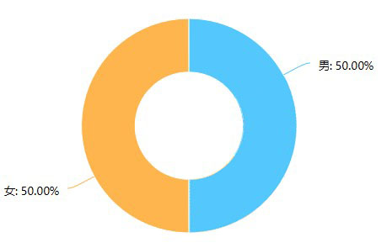

图附录-1：第一题

2.您的年龄阶段？

A、50岁—55岁

B、55岁——60岁

C、60岁——65 岁

D、65岁以上

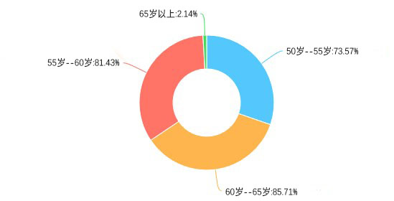

图附录-2：第二题

3.您的居住环境？

A、单身居住

B、夫妻同住

C、子女同住

D、夫妻与子女同住

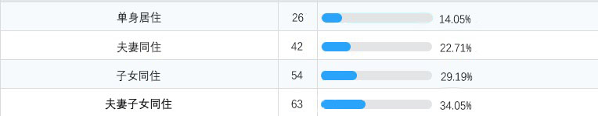

图附录-3：第三题

4.您和您的家人平时活动地点？（多选）

A、家中

B、公园

C、郊区

D、商业区

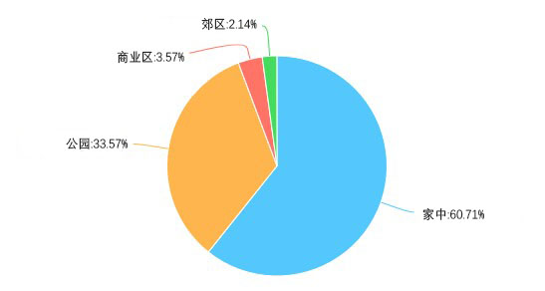

图附录-4：第四题

5.您平时注重养生吗？

A、很注重

B、一般注重

C、不注重

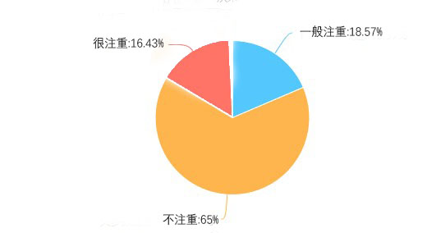

图附录-5：第五题

6.您平时的空余时间多吗？

A、很多

B、较多

C、一般

D、不多

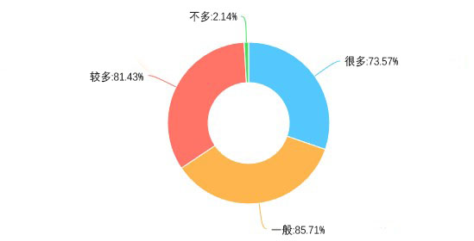图附录-6：第六题

7.您平时和朋友、子孙的联系方式？（多选）

A、电话

B、软件（微信、QQ）

C、上门拜访

D、参加聚会

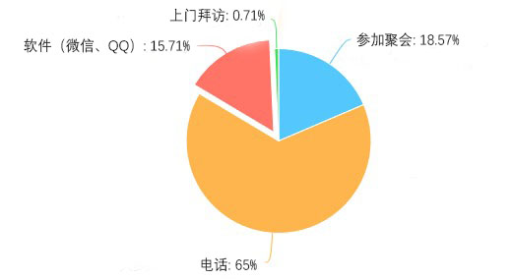

图附录-7：第七题

8.如果有专门的老年交友休闲软件，您是否愿意使用？

A、是

B、否

C、了解后决定

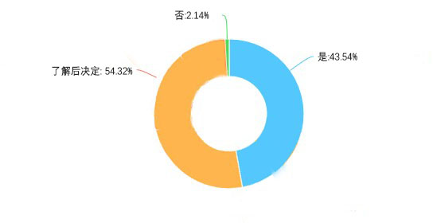

图附录-8：第八题

9.您对这类软件有什么要求？（多选）

A、养生

B、医疗

C、运动

D、社交

E、服务

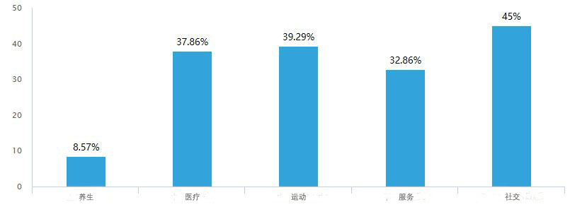

图附录-9：第九题

10.您的手机类型？

A、智能手机

B、老年机

C、家庭座机

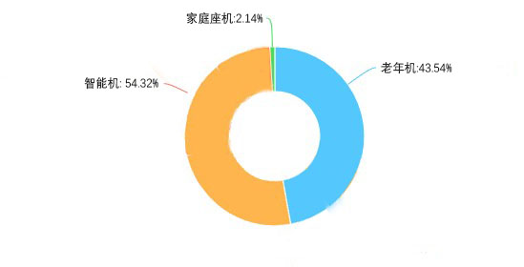图附录-10：第十题

11.您用手机除了平时联系还会做什么？（多选）

A、新闻

B、天气

C、菜谱

D、导航

E、交友

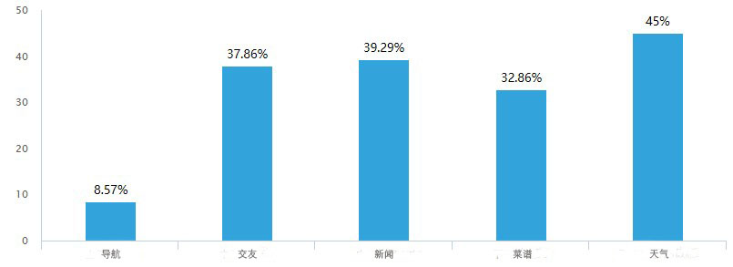

图附录-1：第十一题

**调查报告问卷（子女）**

1.您的年龄阶段

A、10～20

B、21～30

C、31～40

D、41～50

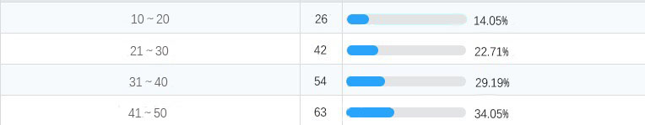

图附录-11：第一题

2.您的职业

A、学生

B、职员

C、自由职业

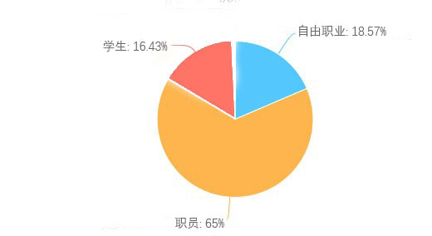

图附录-12：第二题

3.您的家中有老年人吗？

A、有 B、没有

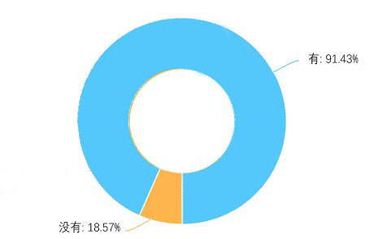

图附录-13：第三题

4.您家中的老人是否和您居住在同一个城市？

A、是 B、否

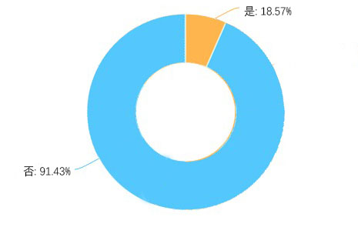

图附录-14：第四题

5.您家中的老人使用哪种通讯设备？

A、智能手机

B、老年机

C、家庭座机



图附录-15：第五题

6.您家中的老人健康状况如何？

A、身体健康

B、一般，有一些小毛病

C、患有较为严重的疾病

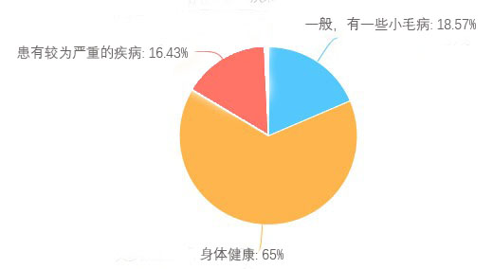

图附录-16：第六题

7.您家中的老人服用药物的频率如何？

A、偶尔生病时才服用

B、日常服用一些保健品

C、需长期按时服用药物

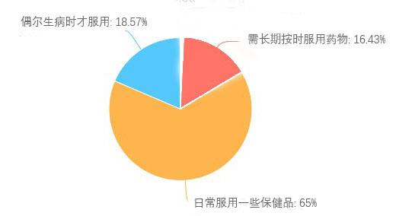

图附录-17：第七题

8.您家中的老人会有忘记服用的情况吗？

A、有 B、没有

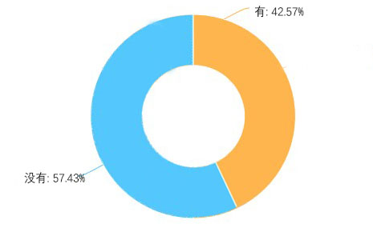

图附录-18：第八题

9.您会时常提醒老人按时按要求服药吗？

A、会

B、偶尔提醒

C、不会提醒

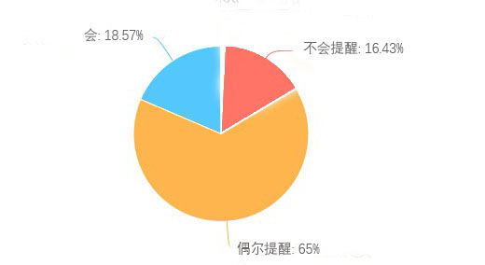

图附录-19：第九题

10.如果有一款app可以通过您的设置绑定老人手机，提醒老人服药并提醒您与老人保持联系，您还希望它具有什么功能？

A、养生小知识

B、定位

C、记录您看望老人的次数并提醒您与老人面对面交流

D、推送附近可参加的老年活动

E、记录自己的语音作为老人接受消息时的提示音

F、我有更好的想法

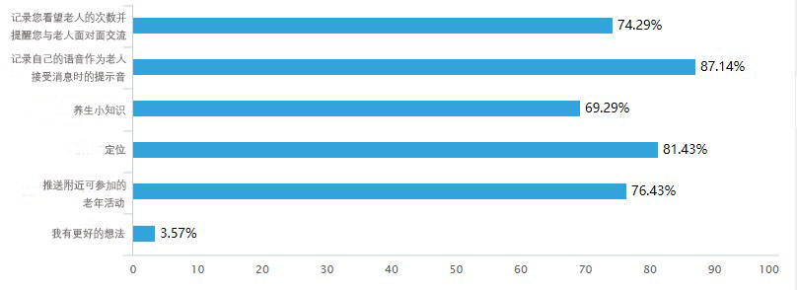

图附录-20：第十题

**附录三**

**各种管理制度**

1. 使用敏捷开发的思想，每周进行两次例会，分别在周一和周四实施。
2. 第一次例会分配各个小组成员需要完成的任务，以及完成的时间。
3. 第二次例会总结近几天完成情况以及遇到的问题，并分配时间完成问题。
4. 项目负责人通过对项目进度的掌控，督导各个成员的完成情况，以及分配任务给各个成员。
5. 项目小组成员及时完成任务，并将完成代码上传至GitHub保存（解决代码冲突后）。<https://github.com/jinpengchao/a_shi_xun>
6. 基于墨刀对产品的原型进行设计、修改以及完成。

[https://free.modao.cc/app/4380e94ce4077f6d04f02f97548aff66aa91331f#screen=sk2wyozzavwnroo](https://free.modao.cc/app/4380e94ce4077f6d04f02f97548aff66aa91331f%23screen=sk2wyozzavwnroo)